בס"ד
שם הסיפור: תולדות המשפחה של סבתא שלי
כותרת משנה: הערכים אותם סבתא העבירה לנו.
אני שרה בלמס סבתא של שליו וירין תאומים בכיתה ו' בית ספר בירב צפת, שם משפחתי הקודם גלבורט. בוגרת שבט גלבוע סניף בני עקיבא בקרית אתא. חונכתי בבית ספר יבנה ממלכתי – דתי, הייתי מדריכה בבני עקיבא ואחראית על הספריה בסניף. בתיכון למדתי בבית ספר בית ציוני אמריקה בתל אביב, סמינר למורות אצל ד"ר בן נון בחיפה, לימים הפך למכללת שאנן, סיימתי גננת מוסמכת.
הייתי גננת בבית שאן, כרמיאל וכפר שמאי ושם הכרתי את בעלי היקר ניסים בלמס שהיה מזכיר המושב, עלה ממרוקו עם משפחתו בגיל 5. התחתנו נולדו לנו 5 ילדים, דורית,לילך אמא של שליו וירין, ישי, שני לירן.
נולדתי בשנת 1950 כ"ט בטבת, בבית חולים רמב"ם בחיפה, ינואר, שלג בכל אזור חיפה וכפר אתא, אבא שלי: שמריהו, החזיר אותי הביתה יחד עם אמי: רחל, בסוסים ועגלה מבית חולים רמב"ם לכפר אתא. ( היו לנו 2 סוסים אחד לבן ואחד חום.) קשה היה להיכנס השלג היה גבוה, כיסו אותי בבית בצמר גפן ואח"כ בגדים כדי לחמם אותי.
אבא שלי שמריהו הגיע לישראל לבדו מפולין ב 1939 לפני שנסגרו השערים לארץ בפרוץ מלחמת העולם והשואה. כל משפחתו גלבורט יפה ודב 7 אחים ואחיות נספו בשואה בביאליסטוק בפולין.
אמי רחל לבית פינקלמן הגיעה בשנת 1936 מאוטבוצק בפולין עם ההורים שלה בת 13, עם 2 אחים נשואים ואחות נשואה. הם גרו בחיפה.
לימים חפשה אמי עבודה וקבלו אותה לעבוד בבית חרושת אתא, היא גרה בכפר אתא עם 2 חברות בצריף וכל יום שישי חזרה הביתה להורים.
אבא שלי עבד בשנות ה 40 אצל שמואל דיין במושב נהלל ניהל את המשק בזמן ששמואל דיין היה עסקן בהסתדרות היה לו משרד בנמל חיפה, הכיר את אמי בכפר יהושוע אצל בת דודה שלו. הם התחתנו ועברו לגור במושב תמרה כיום רמת בית צבי ע"י מושב מולדת.
ב 1944 כדי ללדת את אחותי נעמי הבכורה היא רכבה על סוס לבית חולים עפולה.
ההורים שלה גרו אתם והיה קשה לכן לאחר 6 שנים חזרו לכפר אתא ואמי חזרה לעבוד בבית חרושת אתא ואבא שלי הקים את מפעל צבע בכפר אתא, לימים טמבור. לאחר שכפר אתא הפכה לעיר אבא שלי עבר לעבוד בעיריית קריית אתא. אנחנו מ 10 המשפחות שהקימו את קריית אתא.
סבא שלי משה פינקלמן גר אתנו במשך 18 שנה הוא היה חזן ובעל תקיעה בשופר בחגים.
הערכים בבית שלנו היו ערכים של כבוד אב ואם, עזרה לזולת, אבא שלי עזר לכולם: שכנים, משפחה וחברים. בית מסורתי, אמי הלכה לשיעורי תורה כל שבת עם חברות בסניף בני עקיבא.
סבא שלי דבר יידיש ואנחנו למדנו כמה מילים: קאפלה – ראש. גיי גזונט – תהייה בריא. אבא שלי כעס, אמר בבית מדברים רק עברית. אנחנו בארץ ישראל לא בגולה. גיי שלופן – לכו לישון.
יש לי לפני אחות ואח: נעמי ודב ואחרי בא אח נוסף: ישעיהו ז"ל שנפל במלחמת יום הכיפורים: טנק הצוערים.
ההורים שלי השקיעו בנו ויצאו אתנו לטיולים ואירועי תרבות, נסענו הרבה לבקר את הדודים והדודות.
בבני עקיבא היינו מבלים הרבה כל פעילות, כל טיול, כל מחנה קיץ יצאתי, ההורים אמרו שזו מסגרת המשך לבית ספר ולכן הסכימו שאלך. גם הילדים שלי התחנכו במושב כפר שמאי בתנועת בני עקיבא וגם הנכדים: שליו וירין הם חניכים בסניף בני עקיבא צפת דרום.

תמונה מס' 1 תמונה מס' 2
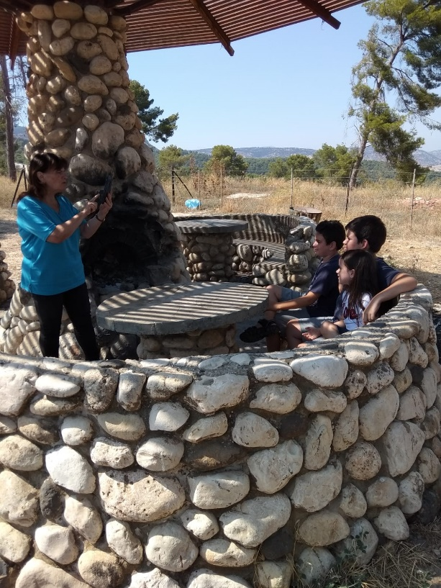
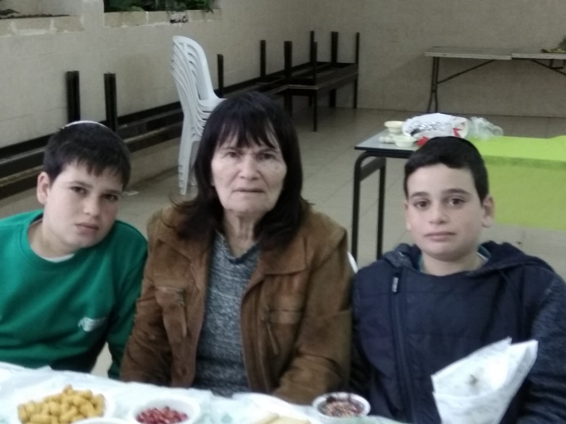

מפגש בבית ספר עם סבתא לכבוד טו"בשבט

סבא סבתא אוהבים לטייל ולהכיר לנו מקומות בארץ ישראל בילוי בעמוקה והסביבה

מילים וביטויים שלמדנו:
ציוני – תומך בשאיפת הציונות, הקמת מדינת ישראל בארץ ישראל.
התיישבות – השתכנות, התנחלות, היאחזות בקרקע.
התנדבות – עשית דבר מנדיבות לב בלא כפיה ובלא בקשת שכר.
ואהבת לרעך כמוך – זה כלל גדול בתורה, לאהוב את האחר כמוך.
מסורת – דברים בעל פה או בכתב שנמסרו מדור לדור.
ערכים – אמות מידה אידיאליות המבוססים על השקפות עולם ביחס לשאלות של צדק, מוסר, אמת, אסתטיקה וסוגיות נוספות. הערכים קובעים מה נכון וראוי.
ציטוט בעל מסר ומשמעות שצעיר למד מהמבוגר: חשוב להמשיך את המסורת ולשמור על
קשר עם המשפחה בחגים ובשבתות ולתרום לקהילה
נושאים שהסיפור יכול להופיע תחתם:
יהדות ומסורת, התיישבות, החיים אחרי השואה.
מהזווית האישית רפלקציה:
למדנו איך המסורת, הערכים עוברים מדור לדור, כמה חשוב היה להורים של סבתא ו7לסבתא למור על קשר עם המשפחה וגם כיום אמא שלי מחנכת אותנו כמה חשוב לשמור על קשר עם המשפחה, בחגים ובשבתות ובכלל באירועים משפחתיים, חגיגת ימי הולדת.
התרגשנו לשמוע שסבא רבה שלנו הגיע לארץ בכוחות עצמו והקים מס' ישובים בארץ.
היה לי העונג לספר לנכדי המקסימים את קורות החיים שלי וכך הסיפור שלי יעבור מדור לדור.

אשמח מאוד שהסיפור יופי בבית התפוצות.
אנחנו מאשרים לפרסם את הסיפור.

